

1

Московский государственный технический университет им. Н.Э. Баумана

Факультет «Информатика и системы управления»

Кафедра «Автоматизированные системы обработки информации и управления»



**Отчет**

**Лабораторная работа № 3-4**

**«Основные объекты бизнес - аналитики BI QlickView»**

**ИСПОЛНИТЕЛЬ:**

ФИО

Группа ИУ5-55Б

____Финк Д.Д. _____

"_28_"___сентября___2021 г.

**ПРЕПОДАВАТЕЛЬ:**

Селиверстова А.В.

_____________________

"__"___________2021 г.

Москва 2021

**1. Цель лабораторной работы**

Изучить основные объекты и их свойства класса «Лист» аналитической платформы BI QlikView: «Текущие выборки», «Поиск», «Прямая таблица», «Диаграммы.

Ознакомится с этапами построения диаграмм и таблиц.

Изучить возможности «Мастера быстрого построения диаграмм».

Изучить визуализацию данных на базе построенной ассоциативной модели

**2. Теория**

В документе QlikView может использоваться один или несколько листов, на которых размещаются объекты листа. Каждый лист может содержать множество объектов листа. Листы не связаны с логикой. Если два поля имеют логическую связь, то их расположение на одном или разных листах не имеет значения. Логический результат во время выбора остается одинаковым.

**3. Ход работы**

Ознакомлюсь с теоретической частью и сущностями анализа: прямыми таблицами, диаграммами разного типа, сортировкой, узнаю, как составлять математические выражения и добавлять вычисляемые поля в исходные таблицы.

Используя модели данных из двух предыдущих ЛР, составлю лист, где визуализирую различную полезную информацию, извлекаемую из данных в источниках.

Для начала создам простой интерфейс для удобства дальнейшей работы:

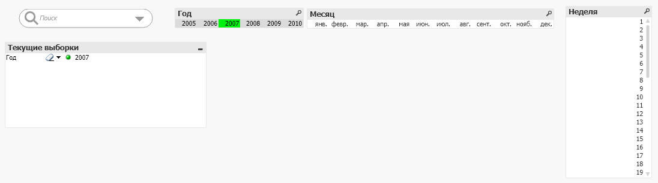

Добавлю таблицы с категориями товаров и товарами в выбранных категориях, чтобы иметь возможность мгновенно фильтровать бизнес-данные, получаемые в ходе анализа.

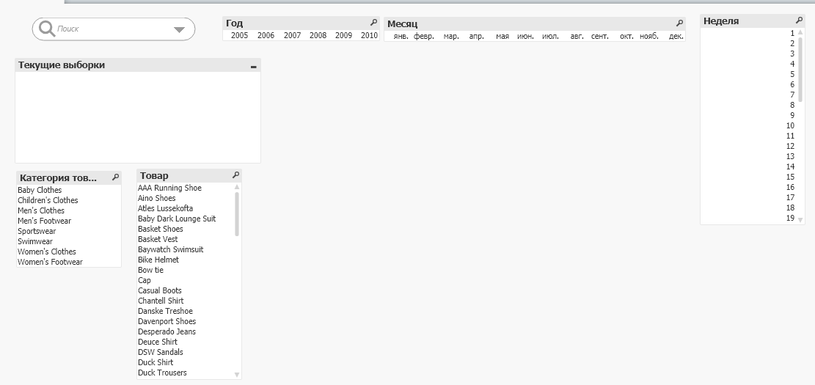

Добавлю диаграмму «средняя оценка», показывающая среднюю оценку товаров в данной категории. Это одна из разновидностей диаграммы-датчика. Шкалу измерения переведу в проценты.

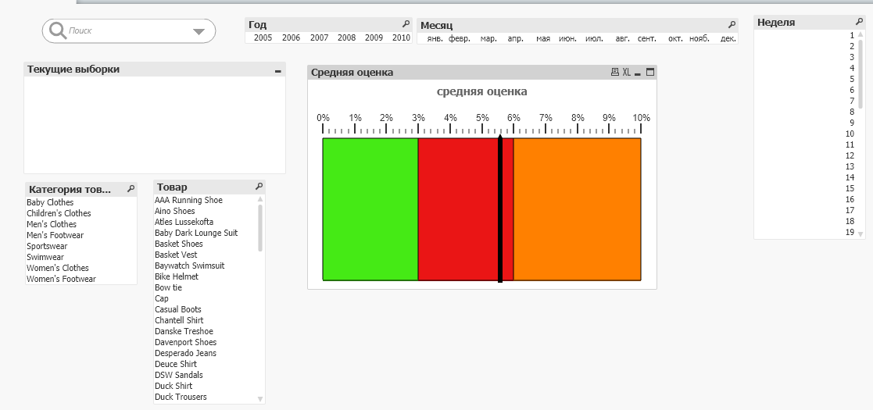

Добавлю информацию о пяти самых продаваемых категориях. Для этого использую круговую диаграмму по запросу на сумму продаж в категории:

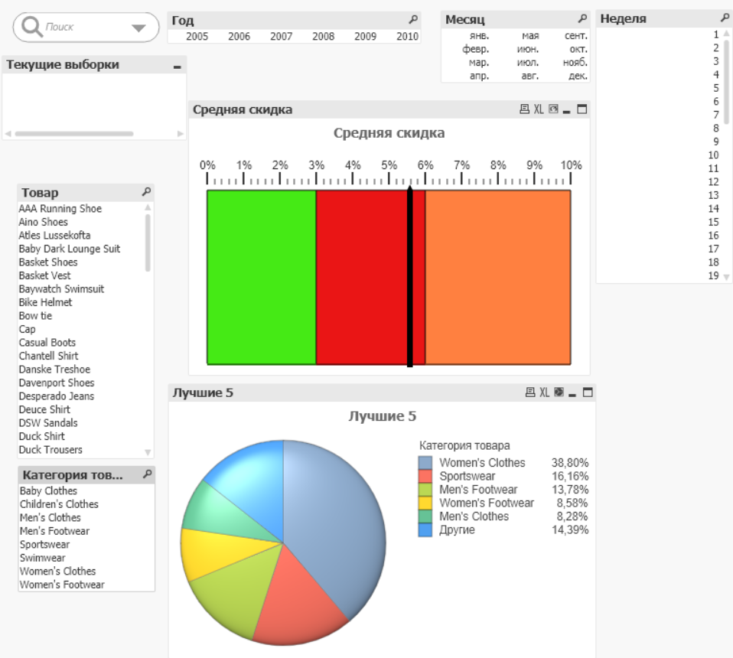

**Дополнительное задание (Лабораторная 4).**

Создам новый лист. Основной интерфейс программы оставлю тем же.

Вычисляемая прямая таблица: KPI показывает выручку торговой компании в выбранном промежутке времени:

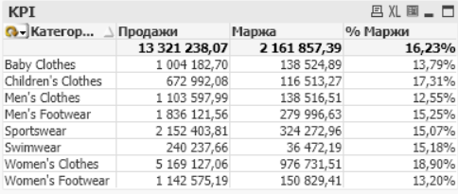

Простейшая таблица «поставщики» демонстрирует правильность создания модели данных для записей из разных источников во второй лабораторной работе:

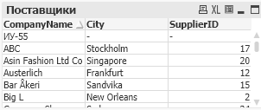

Простейшая таблица «контингент» демонстрирует индивидуальность создания записей в xml-таблице в первой лабораторной работе:

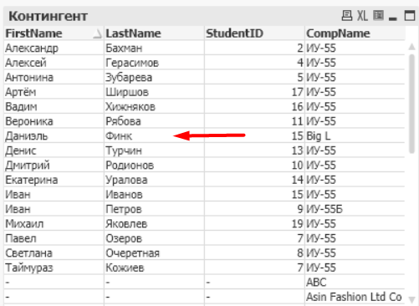

Интересная диаграмма «Сезонность» является диаграммой типа Радар. Радар удобен для представления данных, которые можно сгруппировать по конечному числу критериев, таких как принадлежность одному из двенадцати временных промежутков:

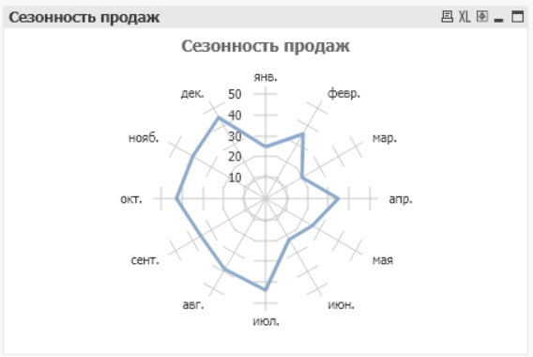

**4. Результаты, полученные в лабораторной работе:**

В итоге получил следующие листы:

С его помощью можно гибко применять фильтры и смотреть интересующую заказчика информацию за определенное время или по определенным товарам:

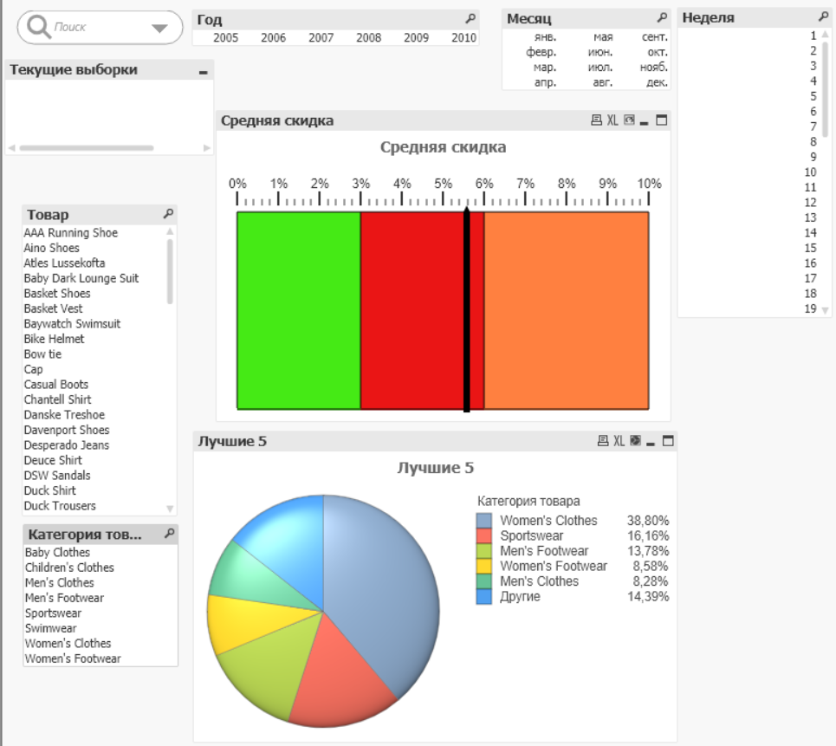

Второй лист также позволяет разрабатывать бизнес решения, визуально предоставляя результаты работы фирмы.

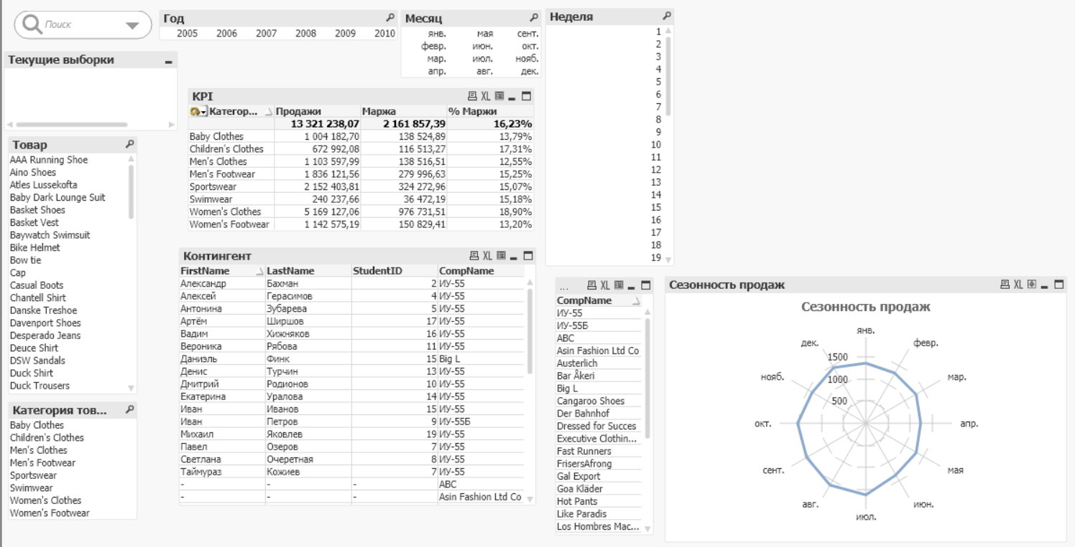

**5. Выводы.**

Таким образом, мною были изучены возможности программы QlikView Pro визуализации данных и такое ее средство представления данных как лист.

1. **Контрольные вопросы**
   1. **В чем заключается цель лабораторной работы**

Цель лабораторной работы состоит в изучении объектов класса «Лист», предназначенных для визуализация данных, и их свойств в QlikView и ознакомлении с этапами построения диаграмм и таблиц с помощью «Мастера быстрого построения диаграмм».

* 1. **Перечислить объекты класс «Лист»**

Объект поиска, Прямая таблица**,** Текущие выборки, Редактор скрипта, Диаграммы со всеми видами**.**

* 1. **Перечислить свойства объекта «Лист»**

Согласно интерфейсу программы, это:«Общие», «Поля», «Объекты», «Безопасность» и «Триггеры».

* 1. **Назначение вкладки «Поля» объекта «Лист»**

В этом окне можно выбирать те поля, которые будут отображаться на листе.

* 1. **Перечислить свойства «Прямая таблица» объекта «Лист»** Согласно интерфейсу программы это:«Общие», «Сортировка», «Представление», «Макет», «Заголовок», «Номер»
  2. **Предназначение объекта «Текущие выборки» объекта «Лист»**

Выборка элементов на листе по имени и значению поля

* 1. **Предназначение объекта «Поиск» объекта «Лист»**

Поиск элементов в любом месте документа

* 1. **Перечислить типы объекта «Диаграммы»**

Прямая таблица, Гистограмма, Круговая диаграмма, Комбинированная диаграмма, Точечная диаграмма, Линейный график, Радар, Сетчатая диаграмма, Датчик, Блочная диаграмма, Воронка, диаграммы Мекко, Сводная таблица

* 1. **Предназначение вкладки «Общие» объекта «Диаграммы»**

Здесь можно установить заголовки и тип диаграммы

* 1. **Предназначение вкладки «Заголовок» объекта «Диаграммы»**

Для отображения оригинального заголовка надо просто выбрать этот параметр. Значение можно ввести в виде вычисляемой формулы. Заголовок диаграммы не отображается в сводных или прямых таблицах.

* 1. **Предназначение вкладки «Измерения» объекта «Диаграммы»**

Измерение диаграммы - это абстракция, которая получает значения из поля, указанного в Свойства диаграммы-Измерения. Измерение также может состоять из группы полей или быть вычисляемым.

* 1. **Предназначение вкладки «Выражения» объекта «Диаграммы»**

Здесь можно создать вычисляемые измерения

* 1. **Предназначение вкладки «Представление» объекта «Диаграммы»**

Здесь можно указать параметры отображения полос в гистограммах и комбинированных диаграммах

* 1. **Предназначение вкладки «Номер» объекта «Диаграммы»**

Это значение отображает числовые значения с помощью формата числа, указанного по умолчанию для выражения

* 1. **Перечислить основные этапы выполнения «Мастера начала работы»**Согласно интерфейсу программы это:

Выберите тип диаграммы  
Определение измерений  
Определение выражения  
Формат диаграммы